Boek 3A en boek 3B
Thema 1 organen en cellen
Basisstof 2
- Je kent de namen van alle organen en kunt ze aanwijzen in een plaatje.
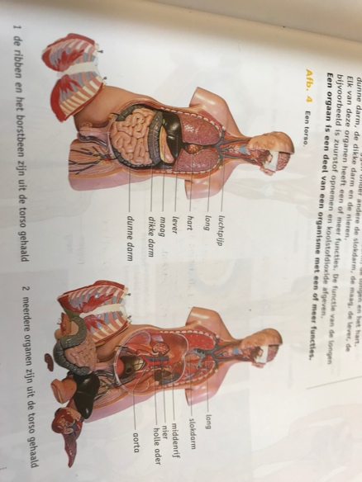
- Je kent de namen van alle orgaanstelsels
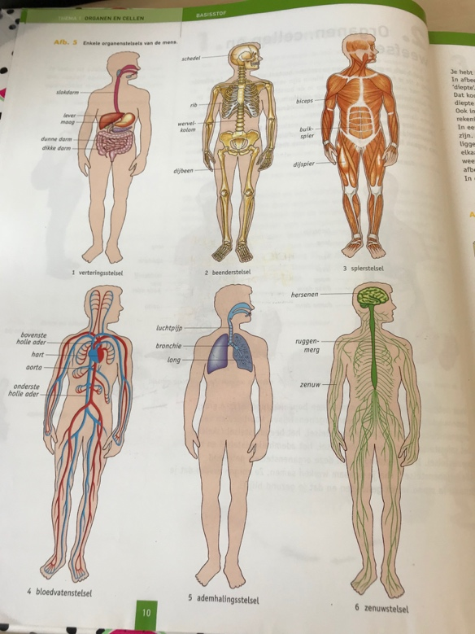
- Je weet wanneer een groep cellen een weefsel worden genoemd.
Weefsel: groep cellen met dezelfde vorm en functie (bijv. beenweefsel, spierweefsel, zenuwweefsel)

Basisstof 4
- Je kent de namen en de functie van de delen die voorkomen in een plantaardige cel en kunt ze in een plaatje aanwijzen.
Celkern: regelt alles in de cel en bevat DNA
Kernplasma: vloeistof in de celkern
Kernmembraan: vliesje om de celkern
Cytoplasma: vloeistof in cel met opgeloste stoffen
Celmembraan: vliesje om cel dat boel bij elkaar houdt
Vacuole: blaasje gevuld met vocht dat zorgt voor stevigheid van de cel
Celwand: stevige laag om de cel heen (: tussencelstof dus geen onderdeel van de cel)
Intercellulaire ruimte: kleine holtes gevuld met lucht of water, die liggen tussen de celwanden van naast elkaar gelegen cellen
- Je kent de drie typen plastiden en hun functies.
Plastiden: korrels in het cytoplasma.
3 soorten:
Bladgroenkorrels: zitten in groene deel van de plant > fotosynthese uitvoeren
Kleurstofkorrels: geven rode/oranje/gele kleur aan bloem of vrucht
Zetmeelkorrels: kleurloos en zit zetmeel in opgeslagen
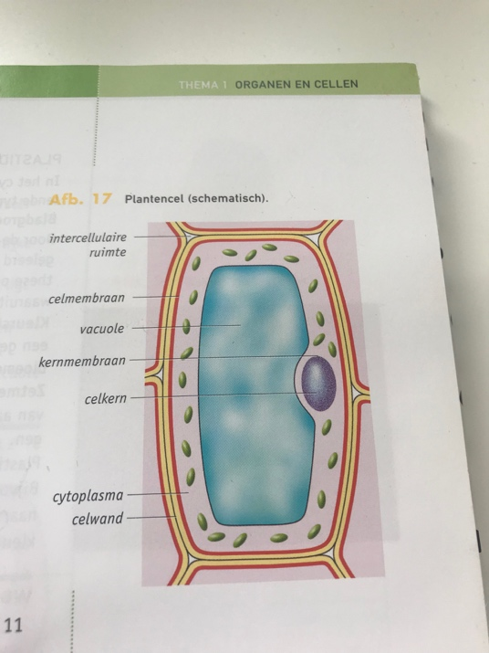
Basisstof 5
- Je kent de namen en de functie van de delen die voorkomen in een dierlijke cel en je kunt ze aan wijzen in een plaatje.
- Een dierlijke cel bevat:
Celkern (kernplasma en kernmembraan)
Cytoplasma
Celmembraan
- En bevat geen:
Plastiden
Celwand (dus ook geen intercellulaire ruimte)
Vacuole
Leer afbeelding 17 ook!!!
Basisstof 6
- Je kent de begrippen DNA, erfelijke eigenschappen en chromosomen.
- Celkern bevat chromosomen (alleen zichtbaar als cel gaat delen)
- Chromosomen = DNA + eiwitten
- DNA bevat erfelijke eigenschappen
- 46 chromosomen van mens kun je ordenen in chromosomenportret
- Elke lichaamscel heeft “23 paar” chromosomen

Basisstof 7
- Je weet wat mitose is.
Cellen delen, vanwege groei en vervangen oude cellen
- Celdeling 2 stappen:
Kerndeling > celkern in tweeën
- Celdeling = mitose
Uit 1 moedercel ontstaan 2 dochtercellen met evenveel chromosomen, waarna cytoplasma wordt bij gevormd = plasmagroei.
Leer afbeeldingen 26 t/m 30
Basisstof 8
- Je kent de stappen van biologisch onderzoek.
- Opzet van een onderzoek
Probleemstelling formuleer je in een onderzoeksvraag
- Je formuleert een veronderstelling (verwacht antwoord onderzoeksvraag) = hypothese
3) Werkplan met je onderzoeksopzet
- gebruik een proefgroep en een controlegroep
- voer een proef met grote aantallen uit
- In een proef slechts 1 factor variëren
- Resultaten: waarnemingen in grafieken/tabellen
- Conclusie: wat is het antwoord op je onderzoeksvraag / klopte je hypothese?

Thema 2 ordening
Basisstof 1
- Je kent de vier rijken.
- Je weet ook wanner organisme tot een soort horen en populatie.
 | Bacterie | Schimmel | Plant | Dier
Aantal cellen | 1 | 1 of meercellig | 1 of meercellig | 1 of meercellig
Celwand? | Ja | Ja | Ja | Nee
Celkern? | Nee, DNA los in cytoplasma | Ja | Ja | Ja
Grote vacuole? | Nee | Ja | Ja | Nee
Bladgroenkorrels? | Nee | Nee | Ja | Nee
- Alleen meercellige organismen hebben weefsels of organen
- Functie bladgroenkorrels = fotosynthese
- Organismen behoren tot 1 soort als ze samen vruchtbare nakomelingen kunnen voortbrengen
- Binnen een soort komen rassen voor (bijv. hondenrassen), ontstaan door selectief kruisen door mens
- Populatie = groep individuen van zelfde soort, die zich onderling voortplanten
- Rijk > afdelingen > klassen > orden > families > geslachten > soorten
Leer afbeelding 1 ook!!

Basisstof 2
- Je weet hoe bacteriën zich voortplanten.
- Sommige bacteriën noemen we bacillen
- Sommige bacteriën hebben zweepharen om voort te bewegen
- Bacteriën planten zicht voort d.m.v. deling
- Chromosomen/DNA liggen los in cytoplasma (vaak kringvormig chromosoom)
- Veel bacteriën ruimen dode resten van organismen op en zetten dit om in nuttige voedingsstoffen
- Bacteriën kunnen een infectie veroorzaken (bijv. cholera, longontsteking, tuberculose)
- Sommige bacteriën maken voedsel: o.a. yoghurt en zuurkool
- Alleen antibiotica dood bacteriën.

Basisstof 3
- Je weet de voordelen en nadelen van schimmels.
- Eencellige schimmel:
Gist
Voortplanting d.m.v. deling (snoert blaasje af)
- Veelcellige schimmels:
Bestaan uit schimmeldraden
Voortplanten d.m.v. sporen
Sporen soms in een speciaal orgaan, de paddenstoel (= voortplantingsorgaan)
- Functies schimmel:
Dode resten organismen afbreken (en voedsel bederven)
Veroorzaken ziektes (o.a. zwemmerseczeem)
Sommige schimmels maken antibiotica (penseelschimmel maakt penicilline)
Voedsel maken: brood, bier, wijn (alle drie met gist), schimmelkaas of als hele schimmel (champignon)

Basisstof 8
- Je kent de vijf verschillende gewervelde dieren bij naam: lichaamstemperatuur, ademhaling en voortplanting.
 | Huid | Temperatuur | Ademhaling | Voortplanting
Zoogdieren | Haar | Warmbloedig | Longen | Levendbarend
Vissen | Schubben | Koudbloedig | Kieuwen | Eieren zonder schaal
Reptielen | Droge schubben | Koudbloedig | Longen | Eieren met leerachtige schaal
Vogels | Veren | Warmbloedig | Longen | Eieren (kalkschaal)
Amfibie | Slijmachtige huid | Koudbloedig | Jong: kieuwen en huid  Volwassen: Longen en huid | Slijmachtige eieren
- Warmbloedig: lichaamstemperatuur is constant
Koudbloedig: lichaamstemperatuur is gelijk aan de omgeving

Basisstof 9
- Je kunt werken met een determineertabel.
- Determineren: het op naam brengen van een organisme

Thema 3 voortplanting
Basisstof 1
- Je weet dat erbij geslachtelijke voortplanting twee geslachtcellen betrokken zijn, waarbij bevruchting plaats vindt.
De twee geslachtscellen zijn: zaadcellen en eicellen en als dat bij elkaar komt is het een bevruchte eicel. Dan komt er een nieuw individu.
- Je weet wat mitose/gewone celdeling is.
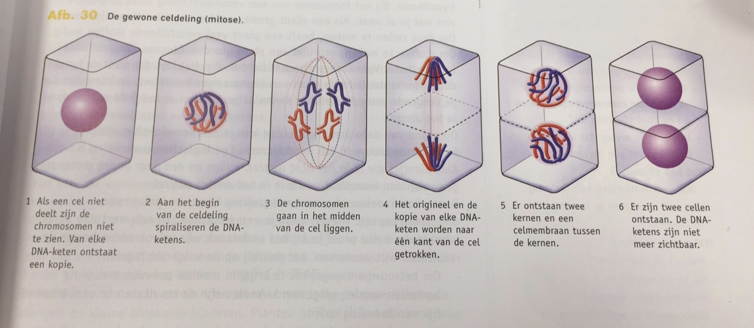
Het dient voor dat er cellen doodgaan en dan komen er ook weer nieuwe cellen voor terug
- Je weet wat meiose/reductiedeling is.
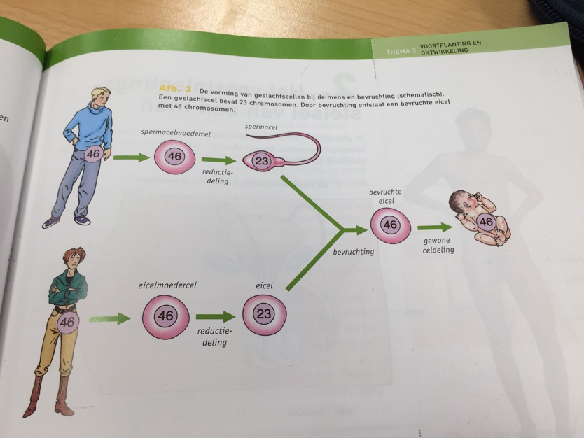
Reductiedeling vind alleen plaats in geslachtscellen voortplanting
- Je weet hoeveel chromosomen er nat mitose/meiose in de nieuwe cellen aanwezig zijn.

Basisstof 2
- Je kent de delen van het voortplantingsstelsel van de man, je kunt ze in afbeelding aanwijzen en de functie en de werking beschrijven.

Teelballen=testes | Produceert zaadcellen/ maken hormoon testosteron
Balzak | Ligt iets buiten lichaam voor perfecte temperatuur zaadcelontwikkeling
Bijballen | Tijdelijke opslag zaadcellen
Zaadleiders | Vervoeren zaadcellen van de bijbal naar de urinebuis
Zaadblaasje | Voegt vocht met voedingsstoffen toe aan zaadcellen
Prostaat | Voegt vocht toe aan de zaadcellen/ sluit urinebuis af bij erectie
Urinebuis | Komen de zaadleiders in uit
Eikel | Veroorzaakt seksuele prikkeling
Voorhuid | Dunne huidplooi over de eikel
Zwellichamen | Veroorzaakt erectie wanneer deze vullen met bloed

Basisstof 3
- Je kent de delen van het voortplantingsstelsel van de vrouw, je kunt ze in een afbeelding aanwijzen en de functie en werking beschrijven.
2 Eierstokken = ovaria | Ontwikkelen zich eicellen (1 eicel per 4 weken)
2 Eileiders | Vervoeren eicel naar baarmoeder  Hierin vindt de bevruchting tussen eicel en zaadcel plaats
Baarmoeder = uterus | Dikke laag spieren bekleedt met slijmvlies, waarin bevruchte eicel zich kan nestelen
Baarmoederslijmvlies | Bevat veel bloedvaten om embryo van voedingsstoffen te voorzien
Vagina = schede
Clitoris | Veroorzaakt seksuele prikkeling
Kleine schaamlippen | Bevat o.a. klieren die slijm produceren bij opwinding, zodat penis makkelijker vagina in kan
Grote schaamlippen
Maagdenvlies | Randje weefsel aan begin van de vagina (niet bij alle meisjes aanwezig)
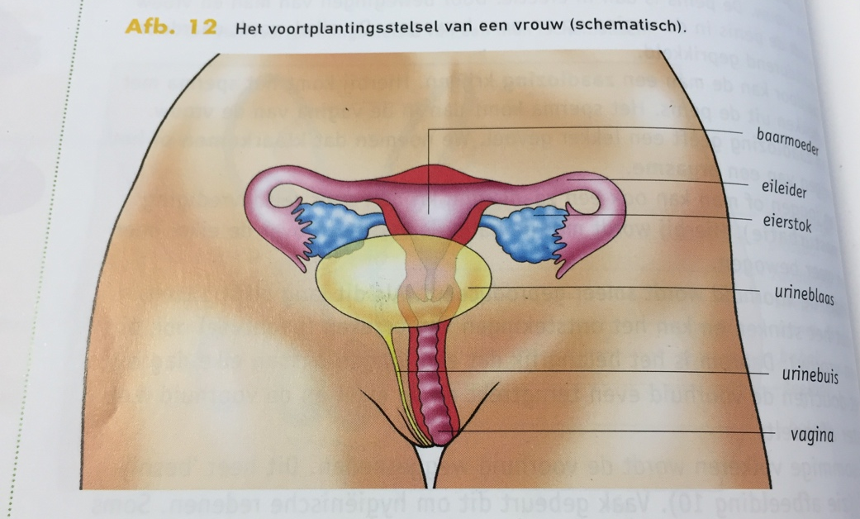
- Je kent de ontwikkeling van de eicel in de eierstok.
Bevat veel reservevoedsel, daardoor groter dan zaadcel > voor 1e ontwikkeling bevruchte eicel
Ontwikkelen zich hormonen uit hypofyse
Ontwikkeling stopt in overgang (ong. 50e jaar)
Ovulatie: eisprong: vrijkomen van een eicel uit de eierstok Onbevruchte eicel leeft maar 12 – 24 uur
- Je kent de processen tijdens de zwangerschap.
Bevruchting van de eicel van een zaadcel in de eileider
Eerste delingen van de bevruchte eicel van een zaadcel in de eileider
Innesteling van de bevruchte eicel in het baarmoederslijmvlies

Basisstof 4
- Je weet dat de eierstokken en de teelballen geslachthormonen maken.
Ja dat weet ik
- Je weet dat de hypofyse deze hormoonklieren aanstuurt.
Ja dat weet ik
- Je kent de primaire en de secundaire geslachtsdelen bij vrouwen en mannen
Primaire geslachtskenmerken
Vanaf geboorte aanwezig
Man: penis, balzak
Vrouw: vagina, schaamlippen
- Secundaire geslachtskenmerken
Geslachtskenmerken die vanaf 10 jaar ontstaan hormonen
Man: baard, borst en schaamhaar, lagere stem hormoon testosteron
Vrouw: borsten, bredere heupen, schaamhaar oestrogeen
- Je weet dat de menstruatie bedoeld is voor het afstoten van baarmoederslijmvlies.
Ja dat weet ik
- Je weet dat de menstruatiecyclus gemiddeld 28 dagen duurt.
Ja dat weet ik

- Je weet dat de ovulatie 14 dagen na het begin van de menstruatie is.
Ja dat weet ik
- Je kunt met een kalender data uitrekenen van de menstruatie, ovulatie, vruchtbare periode, innesteling en geboorte
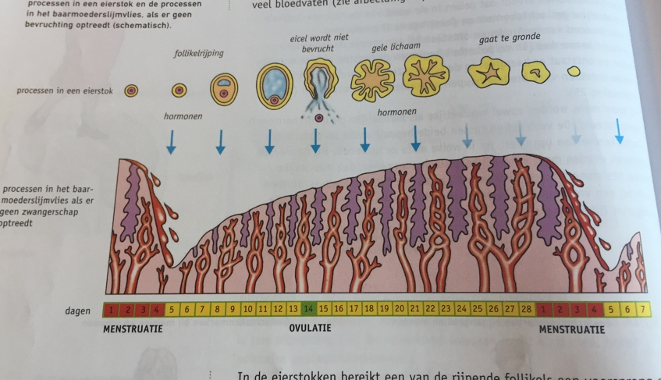

Basisstof 5
- Je kent de ligging en functies van de vruchtvliezen, vruchtwater, navelstreng en placenta (moederkoek)
- Placenta (= moederkoek):
Bloedvaten van moeder en embryo lopen vlak langs elkaar
Let op: beide bloedsomlopen zijn gescheiden door dunne vliezen!
Zuurstof en voedingsstoffen gaan van moeder naar embryo
Koolstofdioxide en andere afvalstoffen gaan van embryo naar moeder
- Navelstreng verbindt embryo met de placenta en bevat bloedvaten:
2 navelstrengslagaders (van embryo naar placenta)
1 navelstrengader (van placenta naar embryo)
- Embryo bevindt zich in vruchtwater, beschermt tegen:
Stoten
Uitdroging
Temperatuurwisselingen
Vruchtwater is omgeven door 2 vruchtvliezen
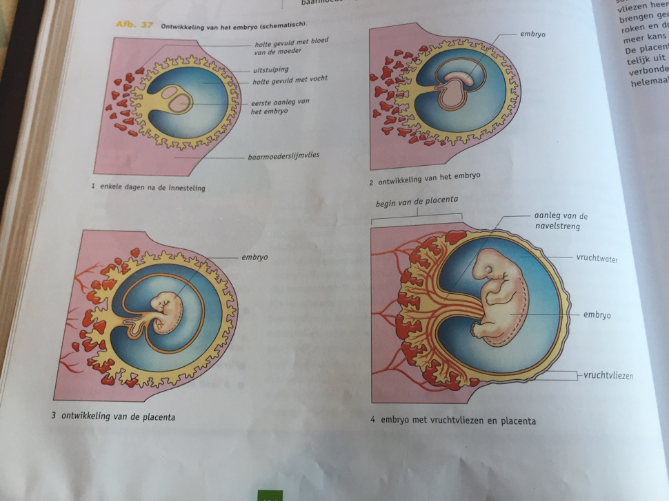

Basisstof 6
- Je kent het verloop van zwangerschap en geboorte met indalen, ontsluiting met weeën, uitdrijving met persweeën en nageboorte
- 3 fases bevalling:
Ontsluiting
Begint met weeën: samentrekken spieren baarmoederwand
Baarmoederhals en mond worden wijder
Vruchtvliezen breken
- Uitdrijving
Vrouw helpt mee met persweeën
Hoofdje komt als eerste naar buiten
- Nageboorte
- Is placenta + resten navelstreng + vruchtvliezen
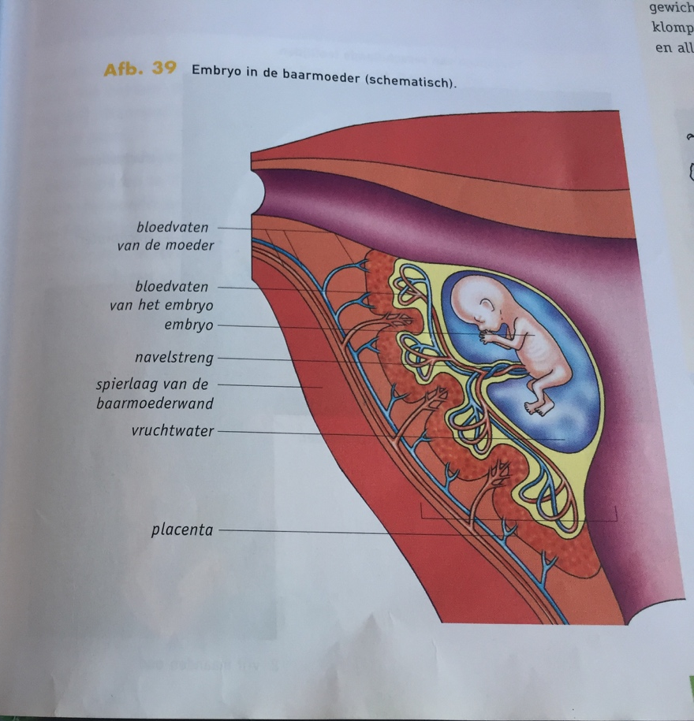

Basisstof 8
- Je kunt de werking van voordbehoedmiddelen beschrijven: condoom, de pil, het spiraaltje en sterilisatie.
Onbetrouwbare methoden:
- Periodieke onthouding = geen seks rond de vruchtbare periode
Coïtus interruptus = onderbroken geslachtsgemeenschap = voor klaarkomen terugtrekken, gevaar van voorvocht met enkele zaadcellen
- Betrouwbare methoden:
(Vrouwen)Condoom, biedt tevens bescherming tegen ziektes als hiv
Anticonceptiepil en de prikpil, bevat hormonen waardoor ovulatie niet meer plaats vindt
NuvaRing, kunststof ring in vagina met zelfde hormonen als pil
Pessarium, rubber koepeltje over baarmoedermond
Spiraaltje
Hormoonspiraaltje
Koperspiraaltje
Sterilisatie = stukje weghalen van eileiders of zaadleiders (bij vrouw kan eileider ook geblokkeerd worden)
- Noodmaatregelen achteraf:
Morning-after pil: binnen 72 uur, bevat overdosis hormonen
- Abortus:
Eerste zeven weken via pil
Daarna via een zuigcurettage = zuigpompje (t/m week 13)
Late abortus (t/m week 23)

Thema 4 erfelijkheid
Basisstof 1
- Je kent de begrippen chromosomen, DNA, gen, fenotype en genotype.
Chromosomen: een celkern bestaat uit chromosomen. Ze zijn gemaakt van de stof DNA.
DNA: is een molecuul wat in de kern van een cel zit.
Gen: is een stukje informatie voor een erfelijke eigenschap, bijvoorbeeld je kleur ogen.
Fenotype: waarneembare eigenschappen van een individu
Genotype: de erfelijke informatie in het DNA

Basisstof 2
- Je weet dat elke cel 2 geslachtschromosomen heeft:
Lichaamscel van mens heeft 46 chromosomen = 23 paar
22 paar gewone chromosomen + 1 paar geslachtschromosomen
X-chromosoom is groter dan het Y-chromosoom
Man = XY en vrouw = XX
In geslachtscellen zit door de reductiedeling (meiose) slechts 1 geslachtschromosoom:
Eicel bevat altijd 1 X-chromosoom
Zaadcel bevat of 1 X of 1 Y-chromosoom
Man bepaalt dus het geslacht van het kind met de bevruchting

Basisstof 3
- Je kent het verschil tussen een eeneiige en twee-eiige tweelingen.
Eeneiige tweeling | Twee-eiige tweeling
Altijd zelfde geslacht | Kan verschillen qua geslacht
1 eicel + 1 zaadcel -->na eerste delingen splitst het klompje cellen | 2 eicellen + 2 zaadcellen betrokken

Basisstof 4
- Je kent de begrippen gen, genen, genenpaar en genotype.
Gen: deel van een chromosoom met de info voor 1 erfelijke eigenschap
Een chromosoom bevat meerdere genen
Genen kunnen aan of uit staan in een cel
Genen en chromosomen zijn opgebouwd uit de stof DNA
- Je weet dat erfelijke informatie voor kenmerken in enkelvoud aanwezig is in geslachtscellen en in lichaamscellen in paren.
- Je weet wanneer het genotype bepaald wordt.
- Bevruchting:
Samensmelten van de kern van de zaadcel en eicel
Moment van bepalen genotype kind
23 + 23 = 46 chromosomen in bevruchte eicel

Basisstof 5
- Je kent de begrippen heterozygoot, homozygoot, genenpaar en genotype.
Homozygoot = individu heeft in het genenpaar 2x zelfde variant van het gen
Heterozygoot = individu heeft twee verschillende varianten van het gen
In een geslachtscel komt een gen maar 1x voor, oftewel slechts 1 van de chromosomen van het chromosomenpaar
Slechts 1 van beide genen komt tot uiting in het fenotype > = dominante gen. De andere is het recessieve gen
AA = homozygoot dominant
Aa = heterozygoot
aa = homozygoot recessief

Basisstof 6:
- Je kunt kruisingsschema’s maken en uitrekenen wat de kans is dat een bepaald genotype/fenotype ontstaat bij nakomelingen.
- Je kunt met behulp van kruisingsschema bepalen of een gen dominant of recessief is.
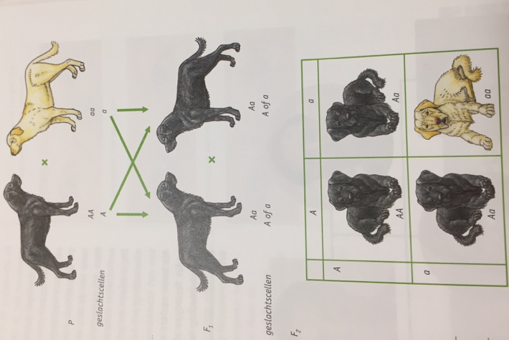
Basisstof 7
- Je kunt met behulp van een stamboom uitrekenen wat de kans is dat een bepaald genotype/fenotype ontstaat bij nakomelingen.
- Je kunt behulp van stamboom bepalen of een gen dominant of recessief is.
Stamboom
Rondje = vrouw en vierkant = man
Als twee ouders met gelijk fenotype een nakomeling krijgen met een ander fenotype, zijn beide ouders heterozygoot voor deze eigenschap. De nakomeling is dan homozygoot recessief.
Basisstof 8
- Je weet wat een intermediair fenotype.
Onvolledig dominant: recessieve gen komt toch een klein beetje tot uiting in het fenotype.
Intermediair: twee genen zijn beide even sterk en er ontstaan een tussen vorm bij het heterozygote organisme (Notatie bijv. Aw Ar).
Basisstof 9
- Je kent de verschillen, voordelen en nadelen tussen geslachtelijke en ongeslachtelijke voortplanting en je kunt ze in voorbeelden herkennen.
Geslachtelijke voortplanting: voortplanting waarbij wel bevruchting plaats vindt tussen 2 geslachtscellen.
- Ongeslachtelijke voortplanting: voortplanting waarbij geen bevruchting plaats vindt; hierbij groeit een stukje van de volwassen plant uit tot een nieuwe plant. Bijvoorbeeld:
Knollen: verdikte stengels die uitlopers kan vormen. Een knol heeft knoppen (ogen)
Stekken: stukje van plant afsnijden dat vervolgens wortels gaat maken (nieuwe plant)
Weefselkweek: een groeipunt van een plant wordt afgesneden en op voedingsbodem groeit groeipunt uit tot klein plantje.

Basisstof 10
- Je weet wat mutatie is hoe het kan ontstaan.
- Mutatie: plotselinge verandering van het genotype/DNA
Mutatie vooral effect in geslachtscellen, doordat na bevruchting elke cel deze mutatie zal krijgen.
- Mutant: organisme waarin de mutatie te zien is in het fenotype.
- Oorzaken mutaties:
Spontaan
Kortgolvige straling (UV, röntgen, radioactieve straling)
Chemische (mutagene) stoffen (asbest, sigarettenrook)

Basisstof 11
- Je kent de vormen van prenataal onderzoek: echoscopie, vlokkentest en vruchtwaterpunctie.
Prenataal onderzoek: onderzoek aan het kind voor de geboorte.
- Echoscopie (m.b.v. geluidstrillingen)
- Vlokkentest (stukje weefsel uit placenta halen en cellen onderzoeken)
- Vruchtwaterpunctie (via buikwand wat vruchtwater wegzuigen, met daarin wat cellen van het embryo).
Nadeel vlokkentest en vruchtwaterpunctie: verhoogde kans op miskraam.

Thema 5
Basisstof 1
- Je weet dat volgens de evolutietheorie nieuwe soorten ontstaan onder invloed van mutaties en natuurlijke selectie.
Ja dat weet ik

Basisstof 4
- Je kunt de geologische tijdschalen aflezen.
Dat kan ik aflezen

Basisstof 6
- Je kunt verwantschap bepalen met behulp van een stamboom.
Dat kan ik

Thema 6 regeling
Basisstof 1
- Je weet uit welke delen het zenuwstelsel en het centrale zenuwstelsel bestaan. Je weet dat zintuigencellen prikkels om zetten in impulsen.
Zintuig: orgaan dat reageert op prikkels uit de omgeving.
Prikkel: invloed uit de omgeving van een organisme.
In een zintuig zitten zintuigcellen maken impulsen (= elektrisch signaaltje) impuls wordt doorgegeven aan zenuw ruggenmerg en/of hersenen.
Zenuwstelsel: centrale zenuwstelsel + zenuwen.
- Centrale zenuwstelsel:
Grote hersenen
Kleine hersenen
Hersenstam
Ruggenmerg
Functie zenuwstelsel: vervoeren en verwerken van impulsen.
Zintuig impuls via zenuw ruggenmerg en/of hersenen impuls via zenuw spier of klier reageert.
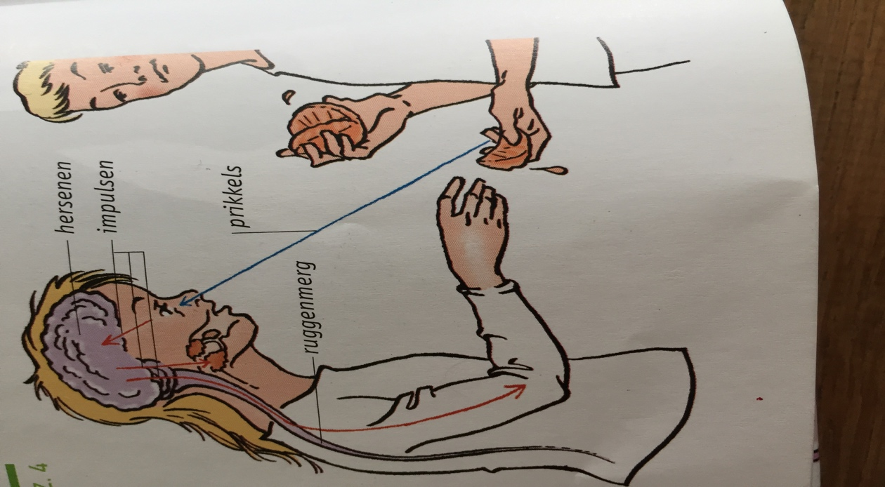

Basisstof 2
- Je weet hoe een zenuwcel eruitziet. Je kent de bouw en de functie van een gevoelszenuw, een bewegingszenuwcel en een schakelcel en je weet hoe impulsen via deze cellen worden doorgeven.
- Je kent de verschillen tussen een gevoelszenuw, een bewegingszenuw en een gemengde zenuw. Je weet welke zenuwen hersenenzenuwen en welke ruggemergszenuwen zijn.
Zenuwcel bestaat uit:
- cellichaam met celkern
- uitlopers > geleiden impulsen
3 soorten zenuwcellen:
Gevoelszenuwcellen
Geleiden van zintuig naar centrale zenuwstelsel (CZ):
Bevat 1 lange uitloper naar het cellichaam toe
Cellichaam ligt vlakbij CZ
- Bewegingszenuwcellen:
Geleiden impulsen van CZ naar spier of klier
Cellichamen liggen in het CZ
Bevat 1 lange uitloper van het cellichaam af
- Schakelcellen:
Geleiden impulsen binnen het CZ
Uitlopers van zenuwcellen liggen gegroepeerd in zenuwen.
Elke uitloper bevat een stevig beschermend isolatielaagje van bindweefsel
3 soorten zenuwen
- Gevoelszenuw:
Alleen uitlopers van gevoelszenuwcellen
- Bewegingszenuw:
Alleen uitlopers van bewegingszenuwcellen
- Gemengde zenuw:
Zowel uitlopers van gevoelszenuwcellen als bewegingszenuwcellen
- Meeste zenuwen in je lijf:
Ruggenmergszenuwen zijn zenuwen van de romp en ledematen naar het ruggenmerg
Hersenzenuwen zijn zenuwen van hoofd of hals die aankomen in de hersenstam
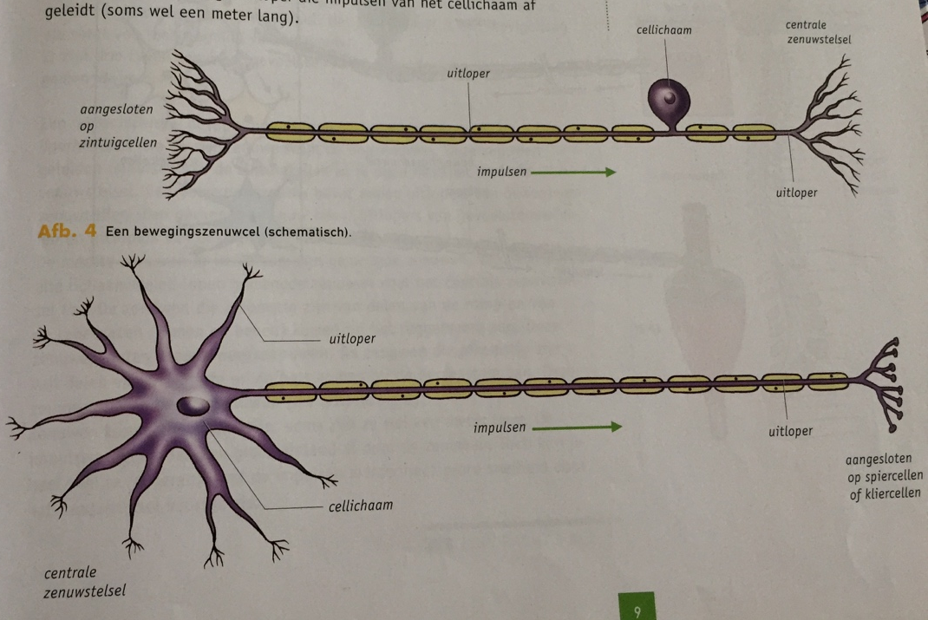

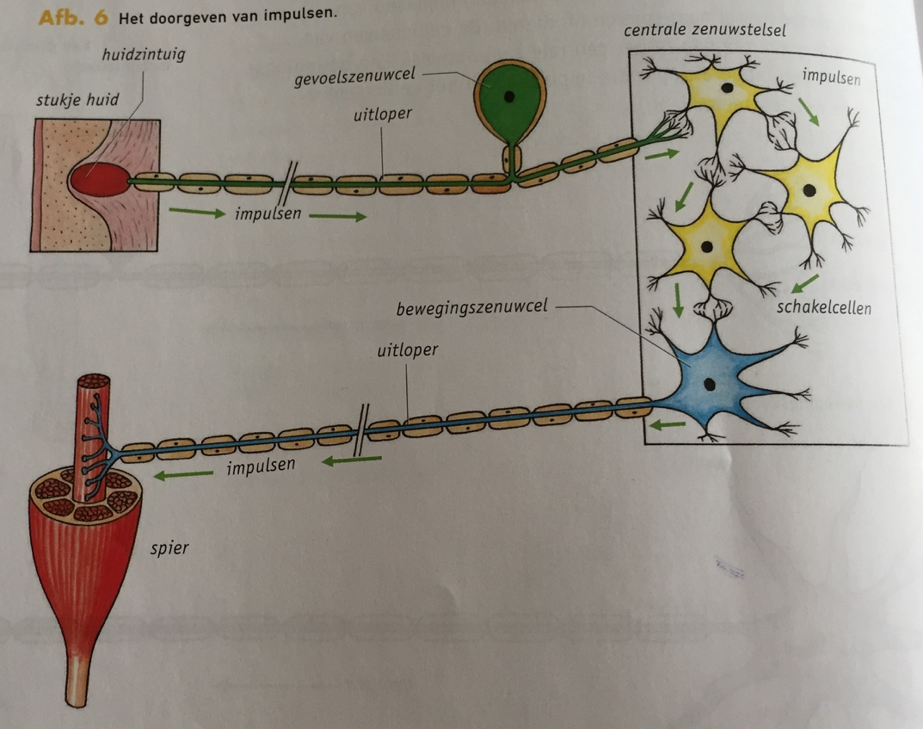
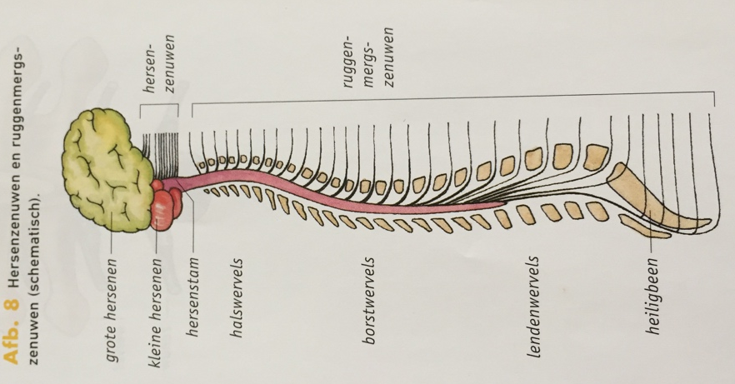

Basisstof 4
- Je kent de plek en de functie van de grote hersenen, en de kleine hersenen en de hersenstam.
- Grote hersenen:
Buitenste deel is hersenschors; bevat diverse hersencentra (bijv. gezichtscentrum) à bewustwording van impulsen uit zintuigen in gevoelscentra of het aanmaken van impulsen naar spieren/klieren in bewegingscentra
Gevoelscentra liggen achter de centrale groeve
Bewegingscentra liggen voor de centrale groeve
Bevat geheugen
- Kleine hersenen:
Belangrijke rol bij coördinatie en evenwicht van spierbewegingen
- Hersenstam:
Verbinding tussen ruggenmerg – grote/kleine hersenen
Regelt lichaamstemperatuur, pupilreflex en ademhaling

Paragraaf 5
- Je kent de verschillen tussen bewust reacties en reflexen
- Bewuste reacties
Impuls gaat via de grote hersenen en worden verwerkt in gevoelscentra. Daarna beslis je in je bewegingscentra of je reageert
- Reflexen
Vaste, snelle onbewuste reactie op een prikkel
Pupilreflex, ooglidreflex, kniepeesreflex
Route: zintuig – gevoelszenuwcel –schakelcel in ruggenmerg – bewegingszenuwcel – spier
Reflexboog = weg die impulsen afleggen bij een reflex

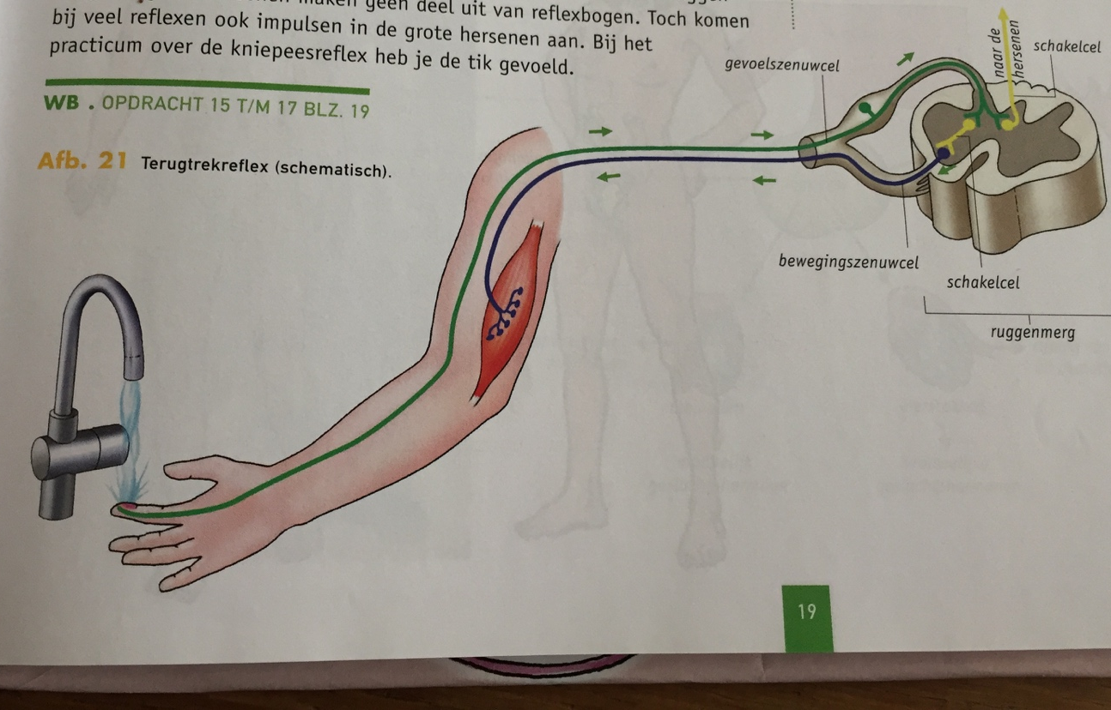
Basisstof 6
- Je weet de ligging van de hormoonklieren.
- Klier = orgaan die bepaalde stoffen produceert
2 soorten klieren:
Stoffen afvoeren via afvoerbuizen (speeksel, zweet en traanklier)
Stoffen afvoeren via bloed (hormoonklier)
- Hormoon
Stof die werking van een bepaald orgaan regelt
Vervoert via bloed
Alleen werkzaam in weefsel/orgaan dat er gevoelig voor is
Regelen langzame, langdurige processen
bijnieren, eierstok en teelbal

Basisstof 7
- Je kent de functie van de hypofyse.
- Je kent de functie van de schildklier en het schildklierhormoon
- Hypofyse
Orgaantje aan onderzijde van hersenen
Produceert o.a. groeihormoon: stimuleert groei van botten
Produceert hormonen die werking van andere hormoonklieren beïnvloeden
O.a. productie van geslachtshormonen in eierstok of teelbal
- Schildklier
Licht voor het strottenhoofd
Onder invloed van hypofyse produceert schildklier schildklierhormonen
Hormonen beïnvloeden de stofwisseling en de groei en ontwikkeling
Te weinig hormoon: minder verbranding in cellen > vermoeid
Te veel hormoon: veel verbranding in cellen > vermagering
Door tekort aan jood in voedsel kan struma ontstaan, een kropgezwel van de schildklier
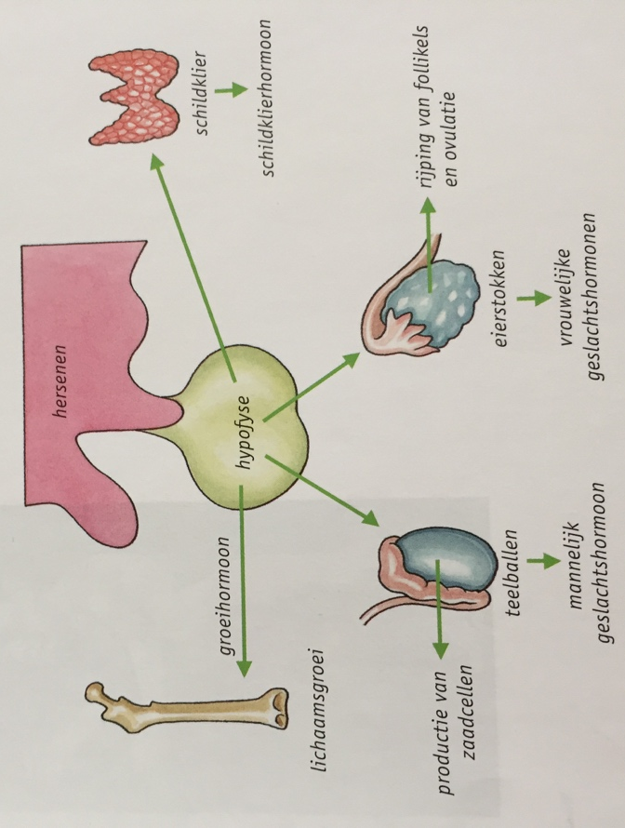
Basisstof 8
- Je kent de ligging en de functie van de eilandjes van langer hans, de hormonen insuline en glucagon en hun invloed op de bloedsuikerspiegel .
Alvleesklier bevat groepjes met cellen, de eilandjes van Langerhans > produceren:
Insuline: zet glucose om in glycogeen (opslag in lever en spieren)
Glucagon: zet glycogeen om in glucose
Regelen samen je bloedsuikerspiegel, zodat deze constant blijft
Diabetes = suikerziekte
eilandjes maken te weinig insuline > suikergehalte in bloed stijgt teveel > “suiker in urine”
oplossing > insuline spuiten
- Bijnieren
Liggen als kapjes bovenop de nieren
Produceren hormoon adrenaline
Stimuleert omzetting van glycogeen in glucose in spieren en lever
Versnelt hartslag en ademhaling
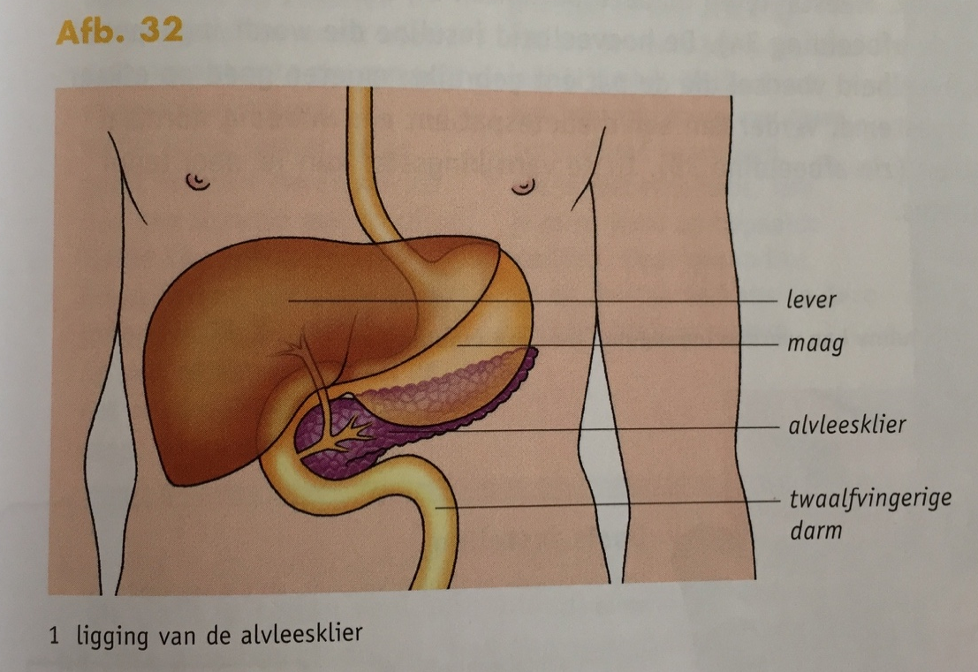

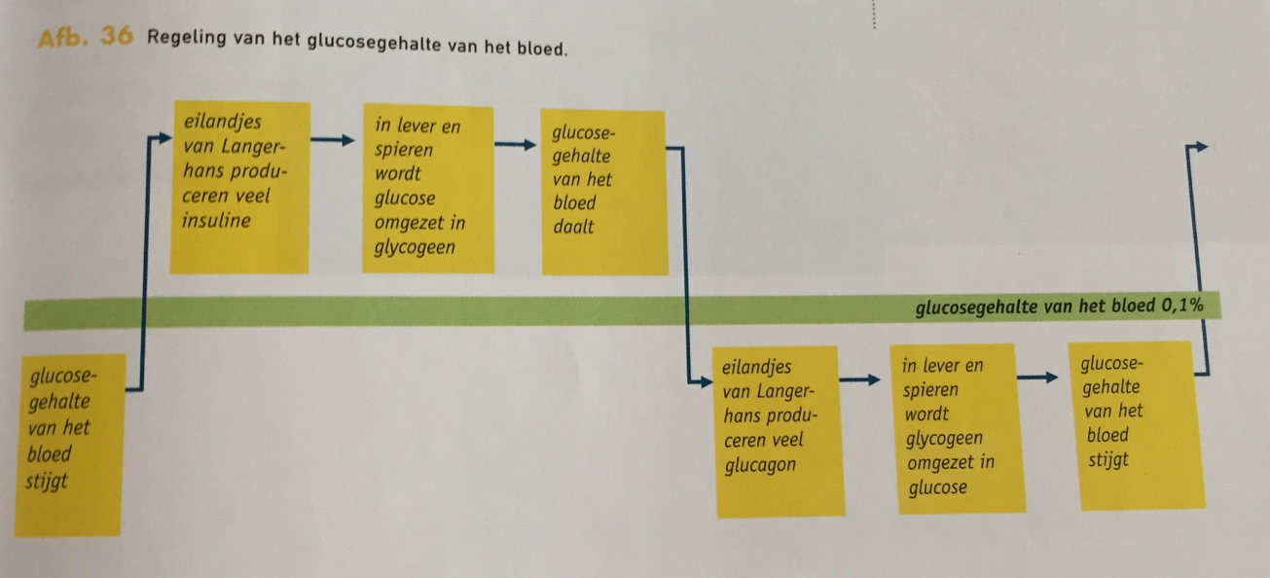
Thema 7 zintuigelijke waarneming
Basisstof 1
- Je kent de ligging van verschillende zintuigcellen.
- Je kent de begrippen drempelwaarde, adequate prikkel, gewenning en motivatie.
- Zintuig: orgaan dat reageert op prikkels uit de omgeving
Prikkel: invloed uit de omgeving van een organisme
Alle zintuigen samen: zintuigenstelsel
In een zintuig zitten zintuigcellen > maken impulsen (= elektrisch signaaltje) > impuls wordt doorgegeven aan zenuw > ruggenmerg en/of hersenen
Drempelwaarde: kleinste prikkelsterkte die nog een impuls veroorzaakt in een zintuig
Adequate prikkel: soort prikkel waar een zintuigcel speciaal gevoelig voor is (lage drempelwaarde voor heeft)
Gewenning: als een prikkel enige tijd aanhoudt, ontstaan er in de zintuigcellen minder impulsen
Zintuig > impuls via zenuw > ruggenmerg en/of hersenen > impuls via zenuw > spier of klier reageert

Basisstof 2
- Je kent de namen en de functie van de delen van de huid.
In je huid:
Warmtezintuigen
Koud zintuigen
Drukzintuigen
Tastzintuigen (reageren op lichte aanraking) > liggen in tastknopjes bij elkaar
(Pijnpunten = uiteindes van bepaalde zenuwen die pijp waarnemen)
Neusholte bevat neusslijmvlies > houdt neusholte vochtig en bevat reukzintuig (“reukharen”)
Op tong liggen smaakknopjes met smaakzintuigcellen > 4 smaken: zoet, zuur, zout en bitter
Proeven = samenwerking reuk (neus) en smaak (tong)

Basisstof 3
- Je kent de namen en de functies van delen va het oog van zowel de uitwendige als inwendige bouw.
- Traanklier: maakt traanvocht aan tegen uitdroging en vuildeeltjes
- Traanbuis: voert vocht en vuil af naar je neusholte
- Iris: regenboogvlies gekleurde gedeelte van oog; bevat spiertjes waarmee het regelt hoeveel ligt er door de pupil valt
- Pupil: opening in je iris waar het licht door gaat
- Harde oogvlies: buitenste beschermlaag van je oog (oogwit)
- Hoornvlies: voorste gedeelte van harde oogvlies; doorzichtige gedeelte voor de iris
- Vaatvlies: laag met bloedvaatjes (voeren zuurstof en voedingsstoffen aan)
- Netvlies: laag met lichtgevoelige zintuigcellen die de lichtprikkels opvangt. Prikkels worden hier omgezet in impulsen
Bevat kegeltjes (kleur) en staafjes (licht-donker)
- Oogzenuw: vervoert impulsen van het netvlies naar de hersenen
- Gele vlek: plaats op het netvlies recht achter de pupil, waarmee je het beste kunt zien
- Blinde vlek: plaats waar de oogzenuw aan de oogbol vastzit. Op deze plek ontbreekt een stuk netvlies
- Lens: Zorgt door lichtbreking voor een scherp beeld op het netvlies
- Straalvormig lichaam: spieren rond de lens, zodat je scherp kunt zien doordat deze spieren de lens boller kunnen maken
- Glasachtig lichaam: Doorzichtige gel waarmee de oogbol gevuld is
- Oogspieren: zes spieren per oog om de oogbol te bewegen

Basisstof 4
- Je weet hoe de beeldvorming op het netvlies is. Je kent de functie van de pupilreflex en de werking van de kringspieren en straalsgewijs lopende lengtespieren in de iris hierbij.
- Je kent de verschillen in vorm van de lens tussen scherp zien in de verte en dichtbij. Je weet wat accommoderen is.
- Op het netvlies is het beeld verkleind en omgedraaid
Pupilreflex: regelt de grootte van de pupil en dus de hoeveelheid licht die door de pupil valt beschermt tegen overbelichting
Twee soorten spieren in iris die pupilreflex regelen:
Kringspieren maken pupil kleiner bij samentrekken
Straalsgewijs lopende spieren pupil wordt groter bij samentrekken
Lens van mens is elastisch en kan van vorm veranderen m.b.v. 2 spieren:
Kringspieren: straalvormig lichaam
Bij samentrekken wordt de lens boller
Lensbandjes
Bij samentrekken wordt de lens platter
- Veraf kijken:
Ogen in rusttoestand, lens is plat
Lensbandjes gespannen
Straalvormig lichaam ontspannen
- Dichtbij kijken:
Lens moet accommoderen, oftewel bol worden
Lensbandjes ontspannen
Straalvormig lichaam gespannen
Bij oude mensen wil lens vaak minder goed bol worden > leesbril nodig
Staar: vertroebeling van ooglens

Basisstof 5
- Je kent de functie en ligging van staafjes en kegeltjes.
- Kegeltjes:
kleuren zien
hoge prikkeldrempel
vooral in gele vlek (goed scherp mee zien)
- Staafjes:
contrasten zien in zwart/grijs/wit
lage prikkeldrempel
verspreid over netvlies, behalve in gele en blinde vlek

Basisstof 6
- Je kent de namen en de functies van delen van het oor.
Geluid: luchttrillingen (golven)
Snel trillen: korte golflengte: hoog geluid
Langzaam trillen: lange golflengte: laag geluid
Aantal trillingen per seconde: Hertz
De sterkte/volume van geluid meet je in decibels
Oor bestaat uit:
Gehoorzintuig + evenwichtszintuig
Oorschelp | Vangt trillingen op
Gehoorgang | Holte voor het trommelvlies
Oorsmeerkliertjes | Maken oorsmeer om trommelvlies soepel te houden
Trommelvlies | Vangt trillingen op en geeft ze door aan de gehoorbeentjes
Trommelholte | Holte achter het trommelvlies waar de gehoorbeentjes liggen
Gehoorbeentjes | Trillingen gaan achtereenvolgens via hamer – aambeeld – stijgbeugel
Venster | Vlies in slakkenhuis waar stijgbeugel tegen aan trilt
Slakkenhuis | Bevat de zintuigcellen die trillingen omzetten in impulsen, doordat vloeistof in slakkenhuis is gaan bewegen door de trillingen
Gehoorzenuw | Geven de impulsen van het slakkenhuis door aan de hersenen
Gehoorbeschadiging: haartjes van zintuigcellen in slakkenhuis raken beschadigd
Buis van Eustachius:
Loopt tussen trommelholte en keelholte
Regelt de luchtdruk in je trommelholte (en de druk op het trommelvlies)

Thema 9 gedrag
Basisstof 1
- Je weet wat de begrippen prikkel en respons betekenen.
- Je weet wat een ethogram en wat een protocol is en je kunt conclusie trekken uit voorbeelden van deze tabellen.
Gedrag: alle waarneembare handelingen van een mens of dier
Prikkel: invloed uit de omgeving
Respons: reactie door een spier of klier
Gedrag is opgebouwd uit handelingen
Gedragsonderzoek moet objectief zijn: alleen feiten weergeven, geen meningen
Ethologie: studie van gedrag
Ethogram: lijst met objectieve beschrijvingen van de handelingen van een dier
Protocol: lijst van opeenvolgende waargenomen handelingen van een dier
Balts (paringsgedrag): gedrag dat voorafgaat aan de voortplanting
Gedragsketen: gedrag bestaat uit serie handelingen die in vaste volgorde gebeuren
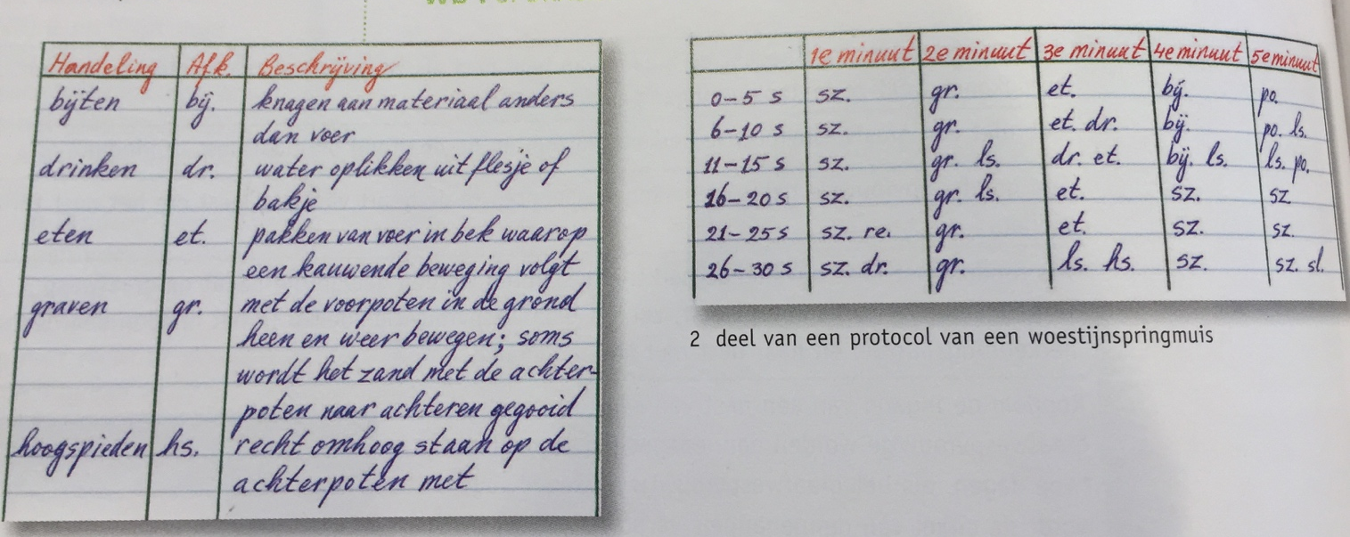

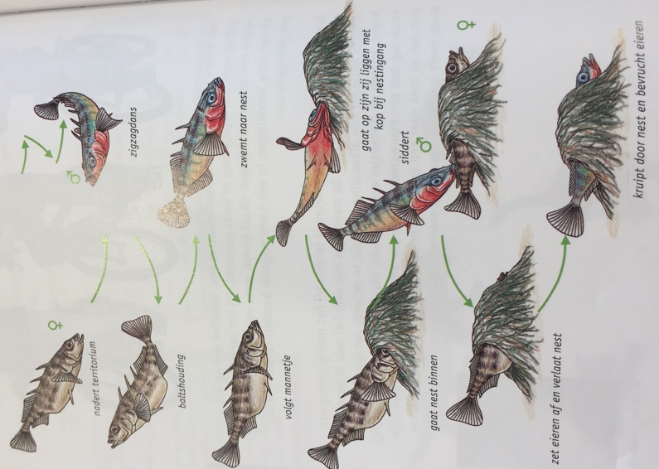

Basisstof 2
- Je weet voorbeelden van inwendige en uitwendige prikkels. Je kent het begrip motivatie.
- Je weet wat een sleutelprikkel is. Je weet wat een supernormale prikkel is.
- Twee soorten prikkels:
Inwendige prikkel (de motivatie)
Honger en dorst (voedingsdrang)
Hormonen (voortplantingsdrang)
Uitwendige prikkel waargenomen met je zintuigen
Inwendige prikkels uitwendige prikkels gedrag
Sleutelprikkel: prikkel die doorslaggevende rol speelt bij het veroorzaken van een bepaald gedrag
Supernormale prikkel: prikkel die sterkere respons veroorzaakt dan de normale sleutelprikkel

Basisstof 3
- Je weet wat het verschil is tussen erfelijk bepaald gedrag en leerprocessen. Je kunt dit onderscheid maken in voorbeelden van gedrag.
- Je weet wat de leerprocessen gewenning, inprenting, trial and error en conditionering inhouden en je kunt ze benoemen in voorbeelden van gedrag.
Gedrag is aangeleerd of aangeboren (erfelijk)
- Instinct: aangeboren gedrag bij dieren
Leerprocessen:
- Gewenning
Na bepaalde tijd treedt er geen (of mindere) reactie op bij een bepaalde prikkel
- Inprenting
Iets leren in de eerste gevoelige periode van je leven
Bijv. soortgenoten en ouders herkennen
- Trial and error
Proefondervindelijk leren
- Conditionering
Gedrag dat wordt aangeleerd door beloning of straf

Basisstof 4
- Je weet dat sociaal gedrag AL het gedrag is tussen dieren van het zelfde soort. Je weet wat territoriumgedrag en drieggedrag is.
- Je kent de drie verschillende soorten voortplantingsgedrag: balts, paring en broedzorg.
- Sociaal gedrag: gedrag van soortgenoten t.o.v. elkaar
- Signaal: handeling bij sociaal gedrag die als prikkel werkt voor de volgende handeling van zijn soortgenoot dit leidt tot communicatie
- Voorbeelden:
Territoriumgedrag
Territorium: gebied rond de nest en voedselplaats
- Verdedigen van het territorium leidt tot:
Dreiggedrag
Aanvalsgedrag
Vluchtgedrag
Paringsgedrag
Bij veel dieren baltsgedrag (: gedrag dat voorafgaat aan de paring)
Broedzorg
Het verzorgen van de eieren en jongen
Bij veel dieren sprake van een rangorde binnen een groep
Bijvoorbeeld pikorde bij kippen (dominante hen pikt het meest en wordt zelf het minst gepikt)
Imponeergedrag: Dreiggedrag waarbij dier zich zo groot en indrukwekkend mogelijk maat
Verzoeningsgedrag: Gedrag dat onderdanig dier vertoont na dreiggedrag van een dominanter dier

Basisstof 5
- Je kunt in een voorbeeld de rangorde bepalen van dominante en minder dominante dieren.
Dat kan ik.
- Je weet wat imponeergedrag en verzoeningsgedrag is.
Dat weet ik.

